Yang bertanda tangan di bawah ini:

Nama : Adjie Syifa Noer Amalina Hartadi
NIM : 4321811010
Instansi Tempat Pengambilan Data* : PT. Marta Intan Mulia
Alamat Kantor : Plaza Buana, Blok B No.7 Jl. Trans Barelang
No. Telp : +62 813 6300 2292

Bersama ini saya sampaikan 1 (satu) set Tugas Akhir/Skripsi penelitian dengan judul:

IMPLEMENTASI MOTION GRAPHIC SEBAGAI MEDIA PROMOSI WEDDING ORGANIZER DI INFINITY BATAM

Saya sebagai penulis menyatakan memberikan hak sepenuhnya kepada Politeknik Negeri Batam dengan ketentuan**:

☐ Mempublikasikan naskah Tugas Akhir/Skripsi secara langsung dan menyeluruh.

☐ Menunda publikasi naskah Tugas Akhir/Skripsi sampai dengan ……. tahun terhitung mulai tanggal penyerahan naskah, dan selanjutnya dapat dipublikasikan secara menyeluruh.

☐ Mempublikasikan naskah Tugas Akhir/Skripsi terbatas pada abstrak saja karena naskah mengandung materi non disclosure dari pihak ke tiga.

Demikian pernyataan ini saya buat dengan sesungguhnya, dan saya bersedia menerima segala risiko, apabila di kemudian hari terbukti pernyataan saya tidak benar.

Batam, 16 Agustus 2024

Yang menyatakan | Instansi/Perusahaan Tempat Pengambilan Data* | Mengetahui Dosen Pembimbing
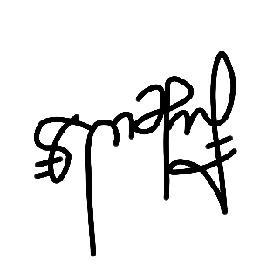  (Ihwan mansur munandar) | 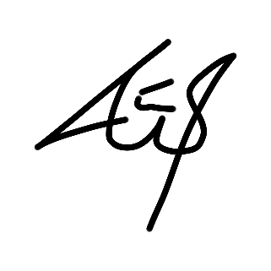  (Sepudin) | 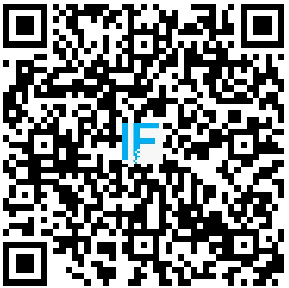  (Selly Artaty Zega, S.ST., M.Sc.)

*Jika ada
**Ceklis salah satu

